PRORAČUN
OPĆINE VELIKA PISANICA
ZA 2025. GODINU



VODIČ ZA GRAĐANE

Velika Pisanica, prosinac 2024.
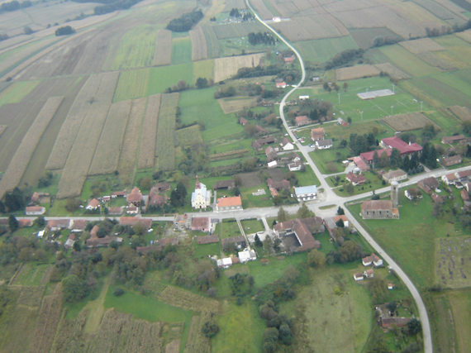
Vodič za građane:
Izdavač: Općina Velika Pisanica
Urednik: Općina Velika Pisanica
Grafičko oblikovanje: Općina Velika Pisanica
Naklada: Internet izdanje www.velika-pisanica.hr

Opći podaci o općini Velika Pisanica:
Općina Velika Pisanica nalazi se u sjevernom dijelu Bjelovarsko-bilogorske županije, na južnim obroncima Bilogore. Općinom je obuhvaćena kompaktna cjelina, koja slijedi prirodni tok od 8 naselja na površini od 83,67km², a ukupno prema posljednjem popisu stanovništva ima 1313 stanovnika. Administrativno središte Općine je Velika Pisanica, dok su ostala naselja Babinac, Bačkovica, Bedenička, Čađavac, Nova Pisanica, Polum i Ribnjačka.
Općina je u suradnji sa stanovnicima vrlo aktivna na različitim područjima djelovanja, a sve u svrhu podizanja kvalitete života svih njenih stanovnika. Svoj sadašnji i budući razvoj temelji na očuvanoj prirodi, razvoju malog poduzetništva i obrtništva, ekološkoj poljoprivredi, kontinentalnom i rekreacijskom turizmu, kao i brigom za sve socijalne skupine društva, razvojem udruga građana, promovirajući načela održivog razvoja i života u skladu sa prirodom.
Riječ načelnika:
Poštovane mještanke i mještani,
s ciljem jednostavnijeg informiranja, a imajući na umu važnost načela javnosti i transparentnosti upravljanja proračunskim sredstvima predstavljamo Vam Vodič za građane za 2025. godinu koji u kratko objašnjava najvažnije planove i aktivnosti Općinskog proračuna za 2025. godinu. Planovi proračuna usklađeni su sa dokumentom: Provedbeni program Općine Velika Pisanica za razdoblje 2021.-2025. godine
Najvažnija ulaganja koja su planirana u proračunu Općine Velika Pisanica za 2025. godinu su:

gospodarstvo:
- subvencije zapošljavanja: trgovačkim društvima, obrtnicima, OPG-ovima
- subvencije osiguranja usjeva
- subvencije eko proizvođačima
- subvencije poljoprivrednicima za izradu projekata sufinanciranih iz nacionalnih i EU sredstava
- subvencije za osjemenjivanje goveda
- izmjena prostornog plana općine Velika Pisanica

socijalna skrb:
- poticanje rješavanja stambenog pitanja za kupnju prve nekretnine – 1/3 kupoprodajne cijene, maksimalno 4.000,00 eura po podnositelju zahtjeva
- pomoći za novorođeno dijete
- provedba programa Zaželi IV „Zaželi jednakost“
- sufinanciranje troškova boravka djece dječjem vrtiću
- jednokratne pomoći osobama slabijeg imovinskog stanja
- jednokratne pomoći umirovljenicima - Božićnica
- pomoć osobama s invaliditetom
infrastruktura:
- izgradnja objekata na grobljima (ograda na pravoslavnom groblju u Ribnjačkoj i grobnica za posmrtne ostatke na pravoslavnom groblju u V. Pisanici)
- dodatna ulaganja na zgradi Multikulturalnog centra
- dodatno ulaganje na zgradi općine – stan
- dodatno ulaganje na zgradi općine
- izgradnja nogostupa u Velikoj Pisanici
- izgradnja ceste Kukavica
- uređenje rukometnog igrališta
- održavanje zgrade inkubator
školstvo i obrazovanje:
- kupnja bilježnica i radnog pribora učenicima osnovne škole
- sufinanciranje prijevoza učenicima srednjih škola
- jednokratne novčane pomoći studentima
ostalo:
- sufinanciranje rada kulturnih, sportskih, socijalnih i ostalih udruga s područja Općine
- sredstva za djelatnost vatrogastva
- darovi učenicima za ostvarene rezultate na natjecanjima
- prigodni darovi djeci za blagdane
- pomoći u novcu i naravi građanima i obiteljima
- financiranje zbrinjavanja napuštenih ili izgubljenih životinja
- poticanje i razvoj turizma
- promicanje kulturnih aktivnosti
Navedeni projekti planiraju se osim iz vlastitih sredstava financirati prijavom na različite nacionalne i EU izvore.
O svim detaljima planiranih projekata u 2025. godini možete saznati na općinskoj web stranici www.velika-pisanica.hr ili direktnim dolaskom i kontaktom sa službenicima Općine.
S poštovanjem,
Vaš načelnik, Fredi Pali

OSNOVNO O PRORAČUNU:
Proračun je osnovni financijski akt svake jedinice lokalne samouprave u kojem se na godišnjoj razini planiraju prihodi i primici te rashodi i izdaci. Proračun predlaže izvršno, a donosi predstavničko tijelo jedinice lokalne samouprave odnosno Općinsko vijeće. Temeljem Zakonskih odredaba proračun je nužno usvojiti do kraja tekuće za narednu godinu. U slučaju potrebe, proračun se tijekom godine mijenja te se takve promjene nazivaju izmjenama i dopunama odnosno „rebalans“. Proračun Općine Velika Pisanica objavljen je u Službenom glasniku Općine Velika Pisanica i na službenoj stranici Općine Velika Pisanica www.velika-pisanica.hr.
Proračun jedinice lokalne samouprave sastoji se od općeg i posebnog dijela te plana razvojnih programa. Opći dio proračuna čine račun prihoda i rashoda te račun financiranja, odnosno struktura prihoda i primitaka te rashoda i izdataka po vrstama. Posebni dio proračuna sastoji se od plana rashoda i izdataka iskazanih po razdjelima, a unutar svakog razdjela nalaze se programi projekti i aktivnosti.

PRORAČUNSKI PRIHODI
Tablični prikaz:
Vrsta prihoda | Iznos
Prihodi od poreza | 220.300,00 EUR
Pomoći iz inozemstva i od subjekata unutar općeg proračuna | 1.505.320,00 EUR
Prihodi od imovine | 77.210,00 EUR
Prihodi od upravnih i administrativnih pristojbi, pristojbi po posebnim propisima i naknadama | 190.710,00 EUR
Prihodi od donacija | 500,00 EUR
Prihodi od prodaje nefinancijske imovine | 45.650,00 EUR
Primici od zaduživanja | 160.000,00 EUR
Višak prihoda iz prethodnih godina | 524.860,00 EUR
Ukupno | 2.036.690,00 EUR

PRORAČUNSKI RASHODI
Tablični prikaz:
Vrsta rashoda | Iznos
Rashodi za zaposlene | 275.600,00 EUR
Materijalni rashodi | 363.700,00 EUR
Financijski rashodi | 7.880,00 EUR
Subvencije | 15.200,00 EUR
Pomoći dane u inozemstvo i unutar općeg proračuna | 121.000,00 EUR
Naknade građanima i kućanstvima na temelju osiguranja i druge naknade | 50.810,00 EUR
Ostali rashodi | 73.300,00 EUR
Rashodi za nabavu proizvedene dugotrajne imovine | 622.800,00 EUR
Rashodi za dodatna ulaganja na nefinancijskoj imovini | 160.400,00 EUR
Izdaci za otplatu glavnice primljenih kredita i zajmova | 189.000,00 EUR
Ukupno | 1.879.690,00 EUR

RASHODI PRORAČUNA PO PROGRAMIMA

Naziv programa | Iznos
Predstavnička tijela | 98.670,00 EUR
Javna uprava i administracija | 239.150,00 EUR
Upravljanje javnim financijama | 193.000,00 EUR
Program gospodarskog razvoja | 40.200,00 EUR
Organiziranje i provođenje zaštite i spašavanja | 16.930,00 EUR
Zaštita okoliša | 13.470,00 EUR
Razvoj sporta i rekreacije | 35.700,00 EUR
Djelatnosti kulturno umjetničkih društava i ostalih udruga u kulturi | 9.490,00 EUR
Razvoj civilnog društva | 9.900,00 EUR
Javne potrebe u školstvu | 16.670,00 EUR
Program socijalne skrbi i novčanih pomoći | 21.810,00 EUR
Održavanje objekata i uređaja komunalne infrastrukture | 194.040,00 EUR
Izgradnja objekata i uređenje komunalne infrastrukture | 709.000,00 EUR
Projekt „Zaželi“ | 122.200,00 EUR
Program stambenog zbrinjavanja | 16.000,00 EUR
Zaštita životinja | 14.060,00 EUR
Poticanje razvoja turizma | 4.400,00 EUR
Financiranje dječjeg vrtića Velika Pisanica | 125.000,00 EUR
Ukupno | 1.879.690,00 EUR

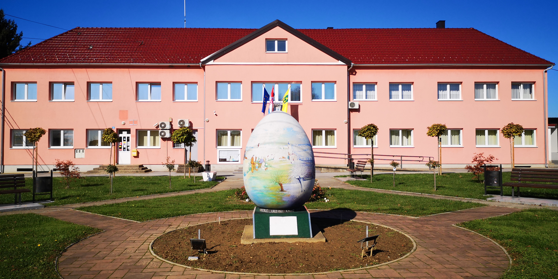

Kontakt podaci:
Trg hrvatskih branitelja 3, Velika Pisanica
T: 043 883 920
F: 043 883 926
E: info@velika-pisanica.hr
pisarnica@velika-pisanica.hr
W: www.velika-pisanica.hr

